# Статическое агрегирование

В самом начале отчета в лабораторной работе необходимо привести таблицу вашего варианта задания, например:

Таблица 6.1

|  |  |
| --- | --- |
| № варианта | 22 |
| Сеть 1 | 192.168.10.28/24 |

Собираем схему.

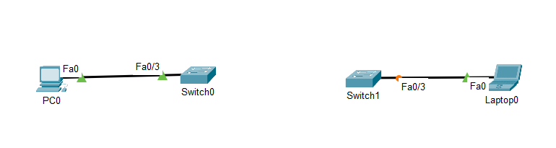

Рис. 1

Перед объединением коммутаторов настроим порты f0/1 и f0/2, которые будем объединять в агрегированный канал.

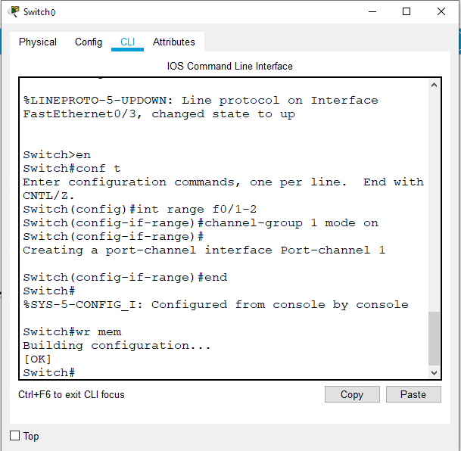

Рис. 2

Мы создали логический интерфейс, который объединяем два логических интерфейса. Такие же действия выполняем на другом коммутаторе. Затем соединяем коммутаторы двумя линками и ждем пока пройдет инициализация портов. Прописываем на компьютерах адреса по варианту задания. После завершения инициализации портов видно, что оба линка активны.

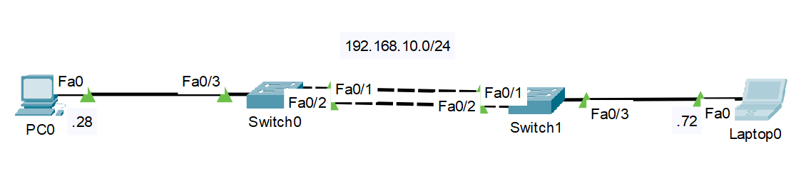

Рис. 3.

Проверяем доступность удаленных компьютеров.

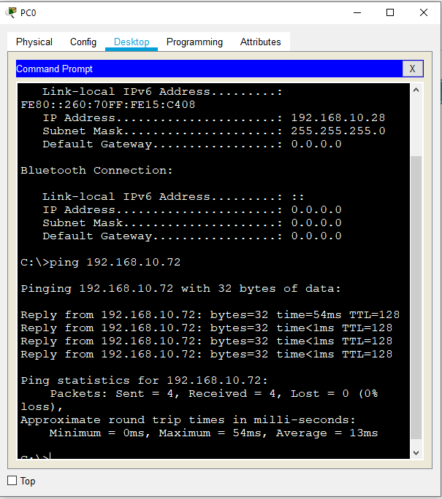

Рис. 4.

Таким образом мы получили агрегированный канал в 200 Мбит/с, т.е. со скоростью вдвое большей, чем возможна с использованием одного линка. Для проверки отказоустойчивости потушим один из линков.

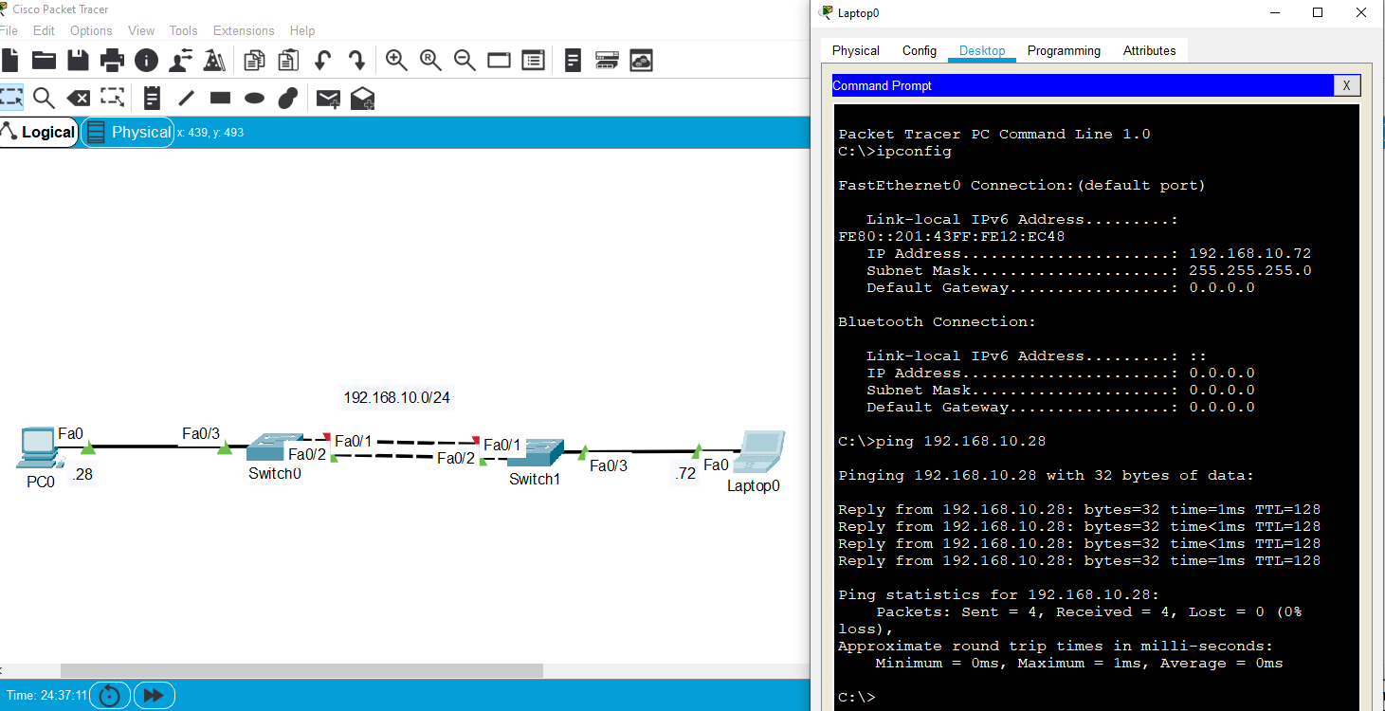

Рис. 5.

Мы видим, что компьютеры видят друг друга, хотя один из линков не работает.

# Динамическое агрегирование

Создадим схему по топологии «звезда», в которой коммутаторы второго уровня (уровня доступа) подключены к центральному коммутатору третьего уровня (уровня распределения) с использованием агрегирования.

Настроим интерфейсы для первого агрегированного канала f0/1, f0/2.

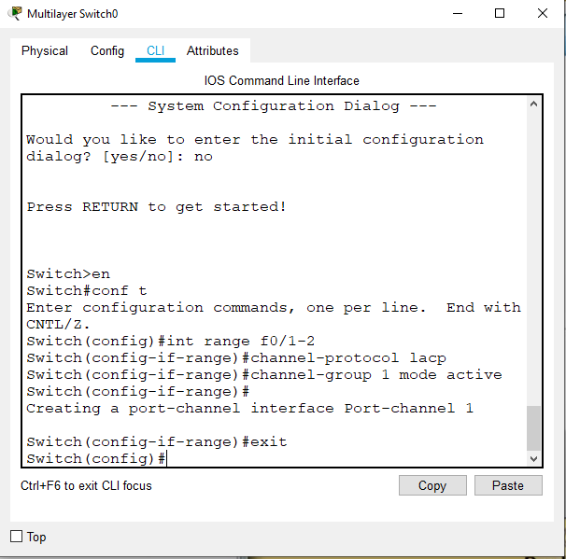

Рис. 6.

Аналогичные действия выполним и для второго (f0/3, f0/4) и третьего (f0/5, f0/6) агрегированных каналов. Для второго агрегированного канала указываем channel-group 2, а для третьего – соответственно 3.

Настраиваем коммутаторы уровня доступа.

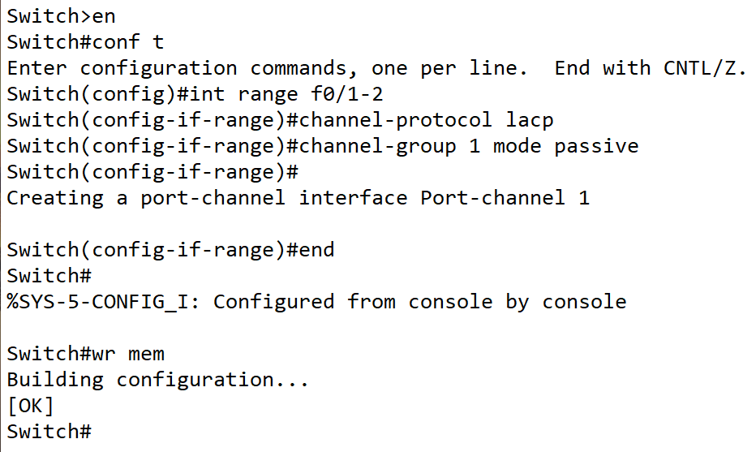

Рис. 7.

Аналогичные действия производим на остальных двух коммутаторах.

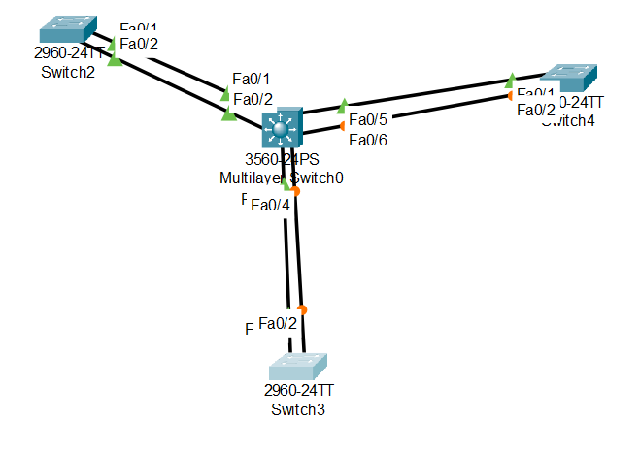

Рис. 8.

Чтобы посмотреть статус etherchannel порта можно следующими командами:

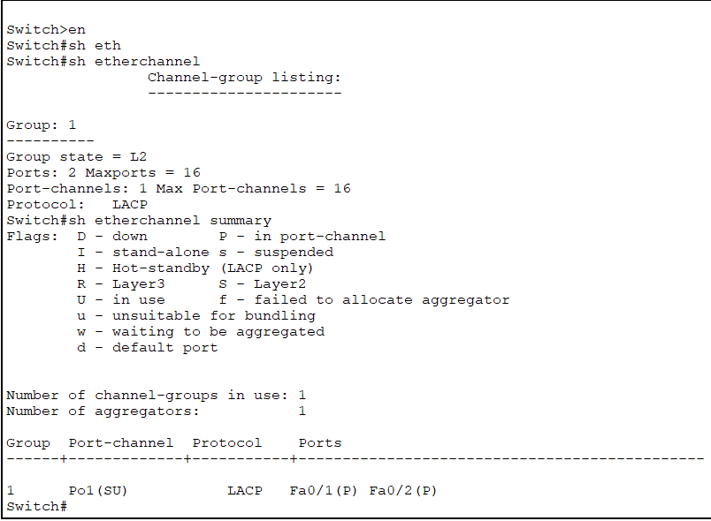

Рис. 9.

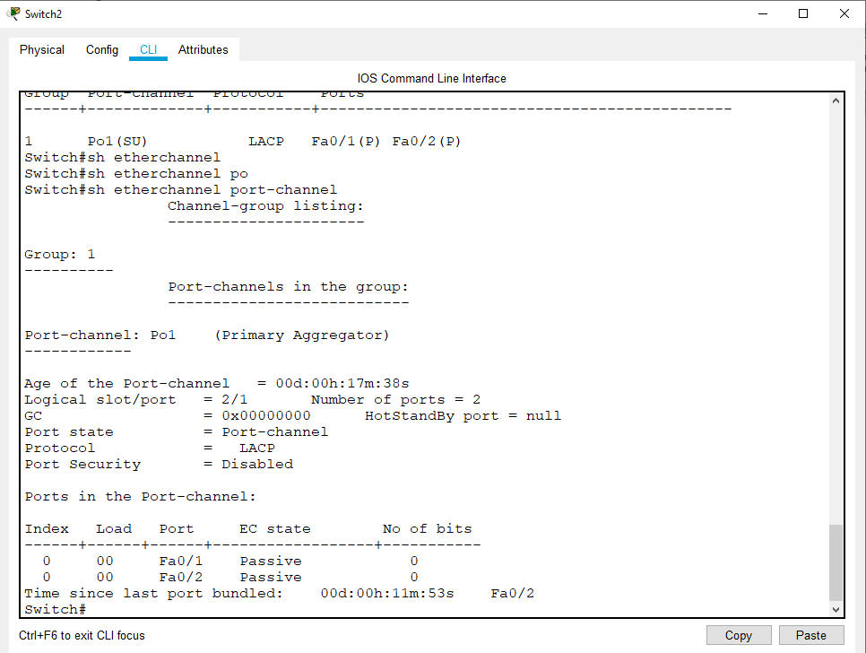

Рис. 10.